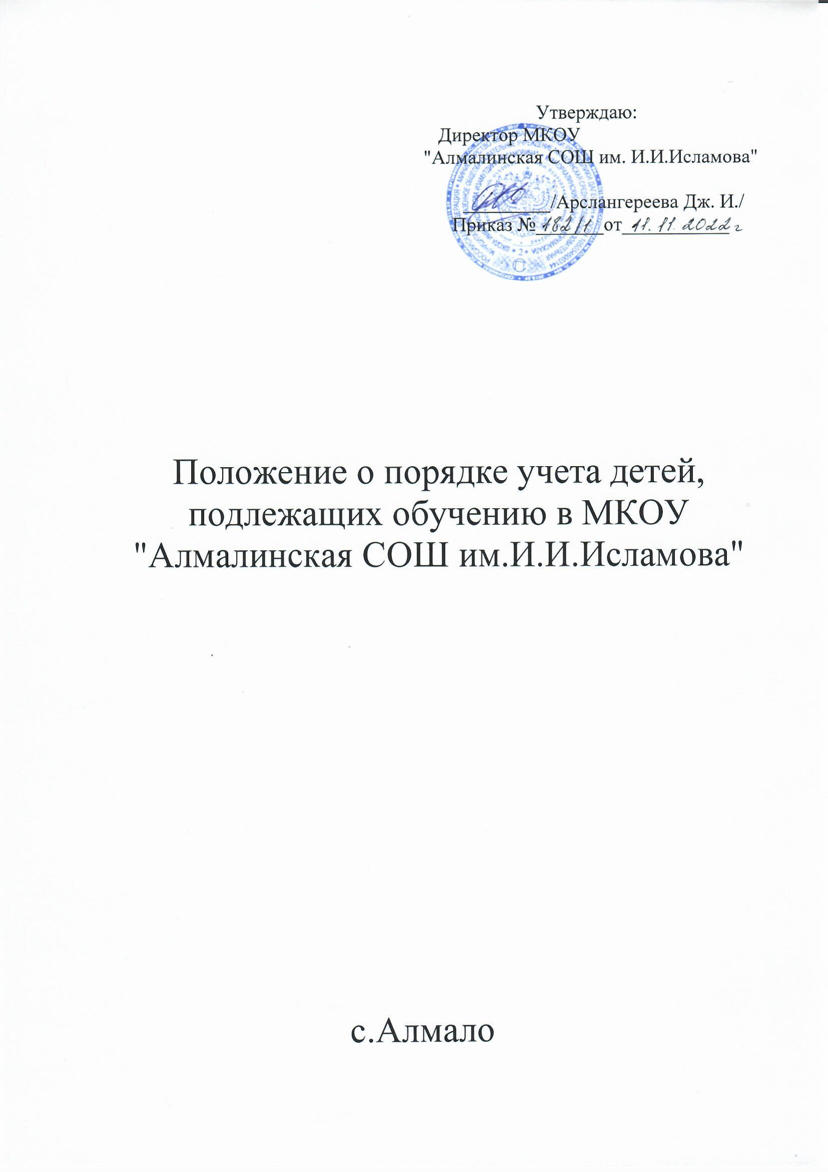

**1. Общие положения**

1.1. Настоящее Положение разработано в целях определения порядка осуществления ежегодного персонального учёта детей, подлежащих обучению в образовательных организациях, реализующих общеобразовательные программы начального общего, основного общего и среднего общего образования (далее - учёт детей), а также взаимодействия органов, учреждений и организаций, участвующих в осуществлении учёта детей.

1.2.Ежегодному персональному учёту подлежат все дети в возрасте от 0 до 18 лет, проживающие (постоянно или временно) или пребывающие на территории муниципальных районов, независимо от наличия (отсутствия) регистрации по месту жительства (пребывания), в целях обеспечения их конституционного права на получение общего образования.

1.3. Настоящее Положение разработано в соответствии с нормативными правовыми актами:

- Конституцией Российской Федерации;

- Конвенцией ООН «О правах ребенка»;

- Законом Российской Федерации от 21.12.2012 г. № 273 «Об образовании в Российской Федерации»;

- Приказом от 30 августа 2013 г. №1015 «Об утверждении порядка организации и осуществления образовательной деятельности по основным общеобразовательным программам начального общего, основного общего и среднего общего образования»;

- Письмом Министерства образования РФ от 21.03.2002 №419/28-5 «О мерах по выявлению и учету детей в возрасте 6-15 лет, не обучающихся в образовательных организациях»;

- законами Республики Дагестан от 03 ноября 2006 г. № 58 «О профилактике безнадзорности несовершеннолетних в РД» и от 5 марта 2011г. №14 «Проведение в Республике Дагестан пропаганды здорового образа жизни на 2011-2015 годы»,

- законом «Об образовании» Республики Дагестан,

- Законом Республики Дагестан от 18 ноября 2009г. №69 «О внесении изменений в Закон Республики Дагестан «О защите прав ребенка в Республике Дагестан»;

- Законом Республики Дагестан от 08.04.2013 №21 «Об ответственности родителей за воспитание и обучение детей».

1.4. Информация по учёту детей подлежит сбору, передаче, хранению и использованию в порядке, обеспечивающем её конфиденциальность, в соответствии с требованиями Федерального закона от 27.07.2006 №149-ФЗ «Об информации, информационных технологиях и о защите информации» и Федерального закона от 27.07. 2006 №152-ФЗ «О персональных данных».

**2. Организация работы по учету детей, подлежащих обучению в школе.**

Учет детей осуществляется путем формирования базы данных о детях, подлежащих обязательному обучению в школе, реализующей программы начального общего, основного общего, среднего общего образования, которая формируется и находится (хранится, функционирует) в школе.

В учете детей участвуют:

- Муниципальные образовательные учреждения, реализующие программы− начального общего, основного общего, среднего общего образования; - Муниципальные дошкольные образовательные учреждения; - Учреждения и организации, подведомственные Управлению образования МКУ Кумторкалинское УО", органы и учреждения системы профилактики безнадзорности и правонарушений несовершеннолетних (в пределах своей компетенции, по согласованию).

Источниками формирования Единой базы данных служат:

Данные общеобразовательных учреждений о детях:

- обучающихся в данном общеобразовательном учреждении, вне зависимости от места их проживания;

- не получающих образования по состоянию здоровья; − не имеющих общего образования и не обучающихся в нарушение закона; − не посещающих или систематически пропускающих по неуважительным причинам учебные занятия.

Данные дошкольных образовательных учреждений о детях достигших возраста 6 лет 6 месяцев, завершающих получение дошкольного образования в текущем году и подлежащих приему в 1 класс в наступающем и следующем за ним учебных годах.

Данные участкового педиатра учреждения здравоохранения на территории, закрепленной за образовательным учреждением, о детском населении, в том числе о детях, не зарегистрированных по месту жительства, но фактически проживающих в микрорайоне школы.

Данные о регистрации детей по месту жительства или месту пребывания (карточки регистрации, домовые книги и т.п.).

Данные о детях, находящихся в специализированных учреждениях, нуждающиеся в социальной реабилитации.

Сведения о детях, полученные в результате отработки участковым уполномоченным органов внутренних дел микрорайона школы, в том числе о детях, не зарегистрированных по месту жительства, но фактически проживающих в микрорайоне школы (по согласованию).

Данные о детях, получаемые в соответствии с пунктом 2.3. настоящего Положения, оформляются списками, содержащими персональные данные о детях, сформированные в алфавитном порядке по годам рождения. Указанные сведения предоставляются в Управление образования МКУ "Кумторкалинское УО" в электронном виде и на бумажном носителе, заверенные подписью директора школы и печатью школы.

**3. Организация учета детей, подлежащих обучению в школе**

3.1. Осуществляют первичный учёт детей в соответствии с разделом 2 настоящего Положения: формируют рабочую группу, организуют ее работу; дважды в год (с 1 марта по 31 марта и с 5 августа по 5 сентября) проводят обход территории, закрепленной за школой, с целью проверки и сопоставления сведений о фактическом проживании и обучении детей по месту жительства; обеспечивают приём информации о детях, подлежащих обучению, составляют списки детей (0-18 лет), подлежащих обучению в муниципальных образовательных организациях и своевременно направляют сведения о не обучающихся детях в управление образования.

3.2.Проводят необходимую инструктивную и разъяснительную работу с сотрудниками, участвующими в проведении работы по учёту детей, а также информационно-разъяснительную работу с населением.

3.3.Осуществляют ведение документации по учёту и движению детей (включая вопросы приёма, перевода, выбытия, исключения). 3.4.Своевременно информируют управления образования, районную комиссию по делам несовершеннолетних и защите их прав о детях, прекративших обучение, не обучающихся детях.

3.5.Принимают меры к получению несовершеннолетними, проживающими на закреплённой территории, общего образования.

3.6. Осуществляют систематический контроль за посещением учебных занятий обучающимися, ведут индивидуальную профилактическую работу с обучающимися, имеющими проблемы в поведении, обучении, развитии и социальной адаптации, принимают меры по получению ими общего образования;

3.7. Осуществляют проверку факта обучения детей, проживающих на территории, закреплённой за муниципальным образовательным учреждением, но обучающихся в других образовательных организациях района;

3.8.Обеспечивают хранение списков детей, подлежащих обучению, и иной документации по учету и движению обучающихся до достижения ими возраста 18 лет.

3.9. Представляют ежегодно в управления образования на бумажном и электронном носителях: в соответствии с графиком, с 10 по 20 сентября, - цифровую информацию о детях от 0 до 18 лет, проживающих (постоянно или временно) или пребывающих на территории, закреплённой за ОУ, (приложение № 9 к настоящему Положению); - сведения о детях в возрасте от 6,6 лет до 18 лет, не имеющих общего образования и не обучающихся в образовательных организациях, реализующих образовательные программы начального общего, основного общего, среднего общего образовании в нарушение закона (приложение №3 к настоящему Положению); - сведения о детях от 7 до 18 лет, не получающих общее образование по состоянию здоровья (приложение № 4 к настоящему Положению); - информацию о дальнейшем обучении или трудоустройстве выпускников ОУ предыдущего учебного год (приложение №5 к настоящему Положению); - сведения о детях, прибывших и выбывших из муниципальных образовательных учреждений, реализующих основные общеобразовательные программы начального общего, основного общего и среднего общего образования (приложение №1 к настоящему Положению); - по итогам учебного года сведения об обучающихся, оставленных на повторный год обучения (приложение №8 к настоящему Положению); - по итогам учебного года, а также по мере возникновения ситуации, сведения об обучающихся, отчисленных из ОУ, (Приложение №7; • на 1 апреля сведения о выбывших и прибывших (с начала учебного года до 01 апреля) и численности обучающихся в муниципальных образовательных организациях, реализующих основные общеобразовательные программы начального общего, основного общего, среднего общего образовании; - по итогам 1 полугодия, итогам учебного года сведения о детях, систематически пропускающих учебные занятия в ОУ (приложение №8 к настоящему Положению); - по состоянию на 1 апреля цифровую информацию о детях от 0 до 18 лет, проживающих (постоянно или временно) или пребывающих на территории, закреплённой за ОУ (приложение № 9 к настоящему Положению).

3.9. При проведении первичного учёта детей МКОУ "Алмалинская СОШ им. И.И.Исламова" взаимодействуют: - с администрацией с. Алмало для получения списков детей в возрасте от 0 до 18 лет, проживающих (постоянно или временно) или пребывающих на их территориях; - участковым педиатром учреждения здравоохранения для уточнения сведений о детях, не зарегистрированных по месту жительства, но фактически проживающих на соответствующей территории; - с участковыми уполномоченными органов внутренних дел для получения сведений, полученных ими в результате отработки дел жилого сектора, в том числе о детях, не зарегистрированных по месту жительства, но фактически проживающих на соответствующей территории; - органами социальной защиты населения при необходимости получения сведений о детях, находящихся у них на учёте; - муниципальными дошкольными образовательными учреждениями

**Список детей**  (__________________ годов рождения), проживающих (постоянно или временно) или пребывающих на территории, закреплённой за МКОУ "Алмалинская СОШ им.И.И.Исламова"

|  |  |  |  |  |  |  |  |
| --- | --- | --- | --- | --- | --- | --- | --- |
| № п./п. | ФИО ребёнка | Дата рождения | Адрес | | Где обучается ребенок (тип, вид, наименование учреждения) | Не обучается, причина | Примечание |
| Регистрация по месту жительства | Адрес фактическо- го проживания |
|  |  |  |  |  |  |  |  |

Директор школы ____________

подпись

Приложение № 1 к Положению

**СПИСОК**

**обучающихся 1-11 классов, выбывших из ОУ**

|  |  |  |  |  |  |
| --- | --- | --- | --- | --- | --- |
| № п./п. | Ф.И.О. ученика (полностью) | Дата рождения (полностью) | Откуда выбыл (класс, школа) | Приказ (основание) | Куда прибыл (школа, подтверждение) |
| 1. |  |  |  |  |  |
| 2. |  |  |  |  |  |
| 3. |  |  |  |  |  |

Директор школы ____________

подпись

*Приложение № 2 к Положению*

**Справка**

Дана___________________________________________________________ ФИО учащегося

Дата рождения________________________ ___________ ______________

в том, что он (она)________________ зачислен (а) в_________класс

(число, месяц, год рождения)

__________________________________________________________

полное наименование учреждения

Приказ____________________ №______________

дата

Директор школы ___________ ___

Приложение № 3 к Положению

Информация о детях 7-18 лет,

проживающих в микрорайоне МКОУ "Алмалинская СОШ им.И.И.Исламова" и не обучающихся в МКОУ "Алмалинская СОШ им.И.И.Исламова" на 20.09.202____ года

|  |  |  |  |  |  |
| --- | --- | --- | --- | --- | --- |
| № п./п. | ФИО ребёнка (полностью) | Дата рождения (полностью) | Место проживания | класс | Причина /основание/ изменения/принятые меры |
|  |  |  |  |  |  |
|  |  |  |  |  |  |
|  |  |  |  |  |  |

Директор школы ____________

подпись

*Приложение № 4 к Положению*

**СВЕДЕНИЯ** о детях от 7 до 18 лет,

проживающих в микрорайоне

МКОУ "Алмалинская СОШ им.И.И.Исламова" и не получающих общее образование по состоянию здоровья

|  |  |  |  |  |  |  |
| --- | --- | --- | --- | --- | --- | --- |
| № п./п. | ФИО  ребёнка (полностью) | Дата рождения (полностью) | Место проживания | № и дата заседания врачебной комиссии | № и дата заседания пмпк | примечание |
|  |  |  |  |  |  |  |
|  |  |  |  |  |  |  |

Директор школы ___________ ___

*Приложение № 5 к Положению*

ИНФОРМАЦИЯ

О ПРОДОЛЖЕНИИ ОБРАЗОВАНИЯ ВЫПУСКНИКОВ

МКОУ "Алмалинская СОШ им. И.И.Исламова"

202____-202____ учебного года

|  |  |  |  |  |  |  |  |  |  |
| --- | --- | --- | --- | --- | --- | --- | --- | --- | --- |
| № п./п. | выпускники | Кол-во выпускников | Продолжили обучение | | | | | работают | Не работают, не учатся |
| 10 класс | НПО | СПО | ВУЗ | курсы |
| 1. |  |  |  |  |  |  |  |  |  |
| 2. |  |  |  |  |  |  |  |  |  |
| 3. |  |  |  |  |  |  |  |  |  |
| 4. |  |  |  |  |  |  |  |  |  |
| 5. |  |  |  |  |  |  |  |  |  |
|  |  |  |  |  |  |  |  |  |  |

Директор школы ___________ ___

*Приложение № 6 к Положению*

**СПИСОК**

обучающихся 1-9 классов, оставленных на повторный год обучения

МКОУ "Алмалинская СОШ им. И.И.Исламова"

|  |  |  |  |  |  |
| --- | --- | --- | --- | --- | --- |
| № п./п. | Ф.И.О. обучающегося (полностью) | Дата рождения (полностью) | класс | Приказ (основание) | Место обучения на 01.09. |
|  |  |  |  |  |  |
|  |  |  |  |  |  |

Директор школы ___________ ___

*Приложение № 7 к Положению*

СВЕДЕНИЯ

об обучающихся, отчисленных в соответствии с п.4 ст.43 Закона РФ «Об образовании в российской Федерации» МКОУ "Алмалинская СОШ им.И.И.Исламова"

|  |  |  |  |  |  |
| --- | --- | --- | --- | --- | --- |
| № п./п. | Ф.И.О. обучающегося (полностью) | Дата рождения (полностью) | класс | Приказ (основание) | Место обучения на 01.09. |
|  |  |  |  |  |  |
|  |  |  |  |  |  |

Директор школы ___________ ___

*Приложение №8 к Положению*

СВЕДЕНИЯ

об обучающихся 1-11 классов

МКОУ "Алмалинская СОШ им.И.И.Исламова",

систематически пропускающих учебные занятия

|  |  |  |  |  |  |
| --- | --- | --- | --- | --- | --- |
| № п./п. | Ф.И.О. п.п. обучающегося (полностью) | Дата рождения (полностью) | класс | Причина пропусков | Принимаемые меры |
|  |  |  |  |  |  |
|  |  |  |  |  |  |

Директор школы ___________ ___

*Приложение №9 к Положению*

**Сведения**

о детях от 0 до 18 лет, проживающих, находящихся, состоящих на учете в ПДН (комиссии по делам несовершеннолетних)

|  |  |  |  |  |  |  |
| --- | --- | --- | --- | --- | --- | --- |
| № п./п. | ФИО ребёнка | Дата рождения | Регистрация по месту жительства | Адрес фактического проживания | Где обучается | С какого времени и основания постановки на учет |
|  |  |  |  |  |  |  |
|  |  |  |  |  |  |  |

Директор школы ___________ ___

*Приложение №10 к Положению*

**Информация**

о детях (от 0 до 18 лег), проживающих на территории (постоянно или временно), или прибывающих на территорию, закреплённую за МКОУ "Алмалинская СОШ им.И.И.Исламова" на 202_ - 202___ учебный год

|  |  |  |
| --- | --- | --- |
| № п./п. | Наименования | Количество |
| 1. | Численность детей от 0 до 18 лет проживающих (постоянно или временно) или пребывающих на закреплённой территории, всего: |  |
|  | 1.1. Дошкольников, всего: |  |
|  | из них исполняется 6-7 лет |  |
|  | поступят в 1 класс |  |
|  | из них (п. 1.1) посещают детские сады |  |
|  | 1.2.Обучающихся в других школах района (указать в каких и сколько): |  |
|  | Школьников, всего: |  |
|  | обучающихся в Вашей школе |  |
|  | обучающихся в других школах района (указать в каких и сколько) |  |
|  | 1.3. Обучающихся в организациях I111O и СПО |  |
|  | 1.4. Обучающихся в вузах |  |
|  | 1.5. Работающих |  |
|  | из них не имеющих среднего (полного) общего образования (если таковые имеются, указать ФИО и место проживания) |  |
|  | 1.6. Не работающих и не обучающихся: |  |
|  | из них не имеющих среднего (полного) общего образования (если таковые имеются, указать причину) |  |
|  | 1.7. Иное |  |

Директор школы ___________ ___